Букет гиацинтов может стать красивым украшением вашего интерьера весной. Для этого не обязательно отправляться на поиски букета в магазин, вы его можете сделать самостоятельно из гофрированной бумаги своими руками. Такую поделку из бумаги попробуйте выполнить вместе с вашим ребенком, тогда ему некогда будет скучать во время выходных
Описание: В данном мастер-классе дается пошаговая инструкция выполнения гиацинтов из гофрированной бумаги. Поделку могут выполнить дети старшего дошкольного возраста под присмотром родителей.
Назначение:
изготовление подарков к праздникам, украшение интерьера.
Задачи:
1. Учить выполнять гиацинты из крепированной бумаги.
2. Развивать воображение, фантазию, мелкую моторику, творческие способности.
3. Воспитывать аккуратность, терпение, совершенствовать трудовые навыки.
Необходимые материалы:
- гофрированная бумага (Италия 50 сантиметров. на 2.5 метра
- ножницы
- палочки для ролл
- линейка
- карандаш
- шпажки
- клей горячий (клеевой пистолет)
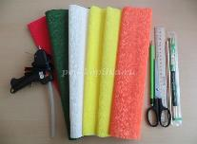
Шаблон листа
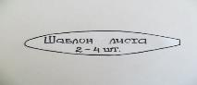
Ход работы:
1. Отрезаем полоску гофрированной бумаги, шириной 8 сантиметров и длиной 40 - 50 сантиметров.
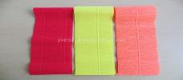
2. Нарезаем на полоски по пол сантиметра, не дорезая до конца 1- 1.5 сантиметра.
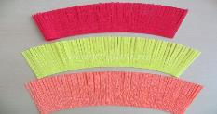
3. Берем шпажку и начинаем накручивать по одной или две полоски на шпажку.
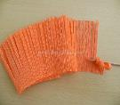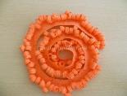
4. Это заготовки для гиацинтов из гофрированной бумаги.
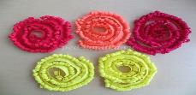
5. На палочку для ролл наносим горячий клей. Плотненько накручиваем заготовку по часовой стрелке сверху вниз. По ходу работы закрепляем цветок капелькой клея.
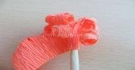
6. В конце работы наносим капельку клея и придерживаем пальцами цветок. Получается очень красивый гиацинт. Накручивать полоски нужно плотно по одной, тогда гиацинт получается красивым и аккуратным.
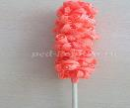
7. Отрезаем полоску зелёной гофрированной бумаги для стебля. Длина полоски примерно 10-13 сантиметров, ширина 1 сантиметр. Листья вырезаем по шаблону.
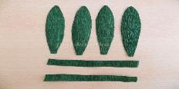
8. Прикладываем полоску зеленой бумаги к цветку. Перед этим наносим клей, чтобы закрепить полоску, и начинаем накручивать полоску почасовой стрелке вниз, но не ровно, а под углом.
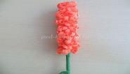
9. Полоску растягиваем. Лишнюю часть полоски можно обрезать.
Фиксируем край полоски к палочке клеем.
10. Готовые листочки приклеиваем к цветку. Можно два листочка или три.
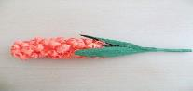
Вот такой простой, но очень красивый цветок у нас получился.
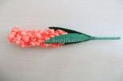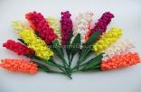
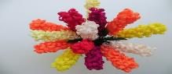
Как красиво смотрятся гиацинты в вазе!

МБДОУ
детский сад №3 «Аленушка»

«Сказочная весна»

Поделка из гофрированной бумаги
«Букет гиацинтов»
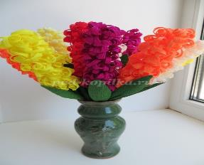

Материал подготовила
ИЗО специалист Стародубцева Г.П.

